## 附件2

## 线上问诊

**一、线上问诊流程：**

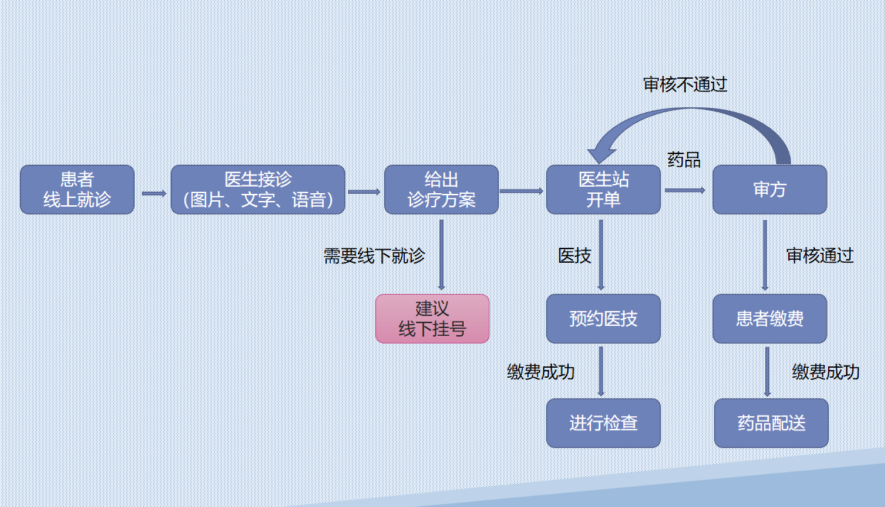

### 价格公式：

根据《山西省公立医疗机构医疗服务项目价格》，上线问诊挂号费为：

视频问诊：主任医师挂号费25元

副主任医师挂号费15元

主治医师挂号费5元

图文问诊：主任医师挂号费25元

副主任医师挂号费15元

主治医师挂号费5元

**三、详细操作流程演示：**

**1、视频问诊详细操作流程：**

🡪**微信搜索“长治市第二人民医院小程序**”

🡪**点击进入**🡪**点击“在线问诊”**

🡪**通过搜索医生姓名、科室要问诊的医生**

🡪**点击列表里所选择的医生**

🡪**点击**“**在线问诊**”

🡪**点击视频问诊的“开始问诊”**

🡪**选择“就诊人”**

🡪**获取**“**手机号**”

🡪**选择“复诊”**

🡪**填写**“**病情描述和患处图片**”**/有就诊记录的患者，点击“历史病情导入”**🡪**点击**“**立即预约**”

🡪**缴费后完成视频问诊预约**

|  |  |  |  |
| --- | --- | --- | --- |
|  |  | aec305ea04d729f686dd67228f29945 |  |

### 1.1 视频问诊开始与结束**操作流程：**

**🡪点击“我的问诊”**

**🡪点击“待接诊”状态订单，视频问诊未开始为待接诊状态**

**🡪视频问诊开始后，点击“视频问诊入口”进入视频问诊（视频问诊一次15分钟）**

**🡪视频问诊结束后，点击回放入口，可以查看视频回放**

|  |  |  |
| --- | --- | --- |
|  |  |  |

备注：视频问诊一次15分钟，视频结束后，医生未发送电子病历，订单就不算结束

### 1.2 在对话中查看电子病历、处方和挂号**操作流程：**

**🡪点击“电子病历的立即查看”查看医生所开具的电子病历**

**🡪点击“处方的立即查看”查看医生所开具的药品处方，可保存PDF格式文件**

**🡪点击“挂号消息”，跳转挂号页面，可挂医生所发的挂号医生的号源**

|  |
| --- |
|  |

### 

### 1.3 电子病历、处方和订单信息**操作流程：**

**🡪点击问诊对话页面上方的“电子病历”，可查看电子病历，并下载PDF格式文件🡪点击问诊对话页面上方的“处方”，查看全部药品处方（不可院内购药）**

**🡪点击问诊对话页面上方的“订单信息”，查看此次图文问诊的订单信息**

|  |  |  |  |
| --- | --- | --- | --- |
|  |  |  |  |

1. 图文问诊预约操作流程：

🡪微信搜索“长治市第二人民医院小程序”

🡪点击进入🡪点击“在线问诊”

🡪通过搜索医生姓名、科室要问诊的医生

🡪点击列表里所选择的医生

🡪点击“在线问诊”

🡪点击图文问诊的“开始问诊”

🡪选择“就诊人”

🡪获取“手机号”

🡪选择“复诊”

🡪填写“病情描述和患处图片”/有就诊记录的患者，点击“历史病情导入”

🡪点击“立即预约”

🡪缴费后完成图文问诊预约

|  |  |  |  |
| --- | --- | --- | --- |
|  |  | 27f0d525f7fbf4531cba65486f8ac46 |  |

备注：1、初诊不可以参加在线问诊，必须阅读《在线问诊协议知情书》

* 1. 和医生对话操作流程：

🡪点击“我的问诊”

🡪点击图文问诊订单

🡪进入图文问诊对话页面

🡪点击“麦克风图标”可以发送语音消息

🡪点击“输入框”可以发送文字消息

🡪点击“加号图标”，点击“图片图标”可以发送图片消息

|  |  |  |
| --- | --- | --- |
|  |  |  |

1.2 在对话中查看电子病历、处方和挂号操作流程：

🡪点击“电子病历的立即查看”查看医生所开具的电子病历

🡪点击“处方的立即查看”查看医生所开具的药品处方，可保存PDF格式文件

🡪点击“挂号消息”，跳转挂号页面，可挂医生所发的挂号医生的号源

|  |
| --- |
|  |

1.3 电子病历、处方和订单信息操作流程：

🡪点击问诊对话页面上方的“电子病历”，可查看电子病历，并下载PDF格式文件

🡪点击问诊对话页面上方的“处方”，查看全部药品处方（不可院内购药）

🡪点击问诊对话页面上方的“订单信息”，查看此次图文问诊的订单信息

|  |  |  |  |
| --- | --- | --- | --- |
|  |  |  |  |